Санкт-Петербург, улица Жуковского, 31
16 октября 2020
Шестиэтажный дом № 31 по улице Жуковского был построен в 1908 году как доходный дом. Фасад здания имеет два несимметричных эркера, нижний этаж и наличники облицованы грубо рустованным камнем, щипец декорирован цветной майоликовой плиткой. В этом доме жил до своего ареста музыкант и фотограф Евгений Александрович Хенкин.
Имя и история Евгения Александровича Хенкина долгие годы были в тени. Только в XXI веке внучка его брата Якова открыла архив из негативов с семью тысячами фотографий, снятых в Ленинграде и Берлине братьями Хенкиными. В 2017 году впервые эти фотографии были выставлены в Государственном Эрмитаже, а имена братьев стали известны во всем мире.
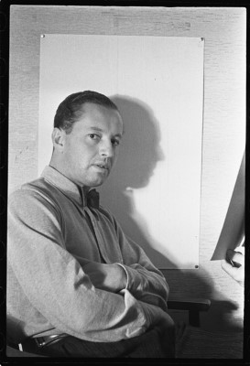
Евгений Александрович Хенкин родился 14 декабря 1900 года в Ростове-на-Дону в состоятельной еврейской семье. Он был первым из трех детей фабриканта Александра Яковлевича Хенкина и его жены Анны Исааковны, урожденной Эрберг. Александр Яковлевич владел домами и механическим заводом, в котором во время Первой мировой войны выпускали чугунные снаряды и ударные трубки для ручных гранат.
В 1917 году Евгений Хенкин окончил гимназию. Тремя годами позже, в 1920 году родители Евгения, Якова и их младшей сестры Софьи погибли при неизвестных обстоятельствах, и детей взяла к себе сестра отца, Евгения Хенкина.
Печально, что основным источником информации о жизни Евгения Хенкина служит протокол допроса в НКВД - другие документы не сохранились, в семье о нем не говорили. И хотя протоколу допроса далеко не всегда можно доверять, какие-то сведения из него подтверждаются. Из протокола мы узнаем, что в 1924 году он был исключен из Донского политехнического института в городе Новочеркасске, но решил продолжать образование заграницей: «С этой целью в ноябре 1925 года я добился разрешения на выезд для продолжения образования в Германию, где весной 1926 года был принят в Высшее техническое училище в Берлине (Шарлотенбург)».
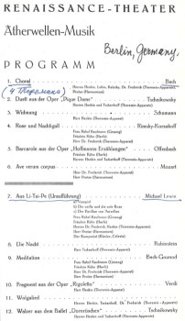
Весной 1926 года Евгений уже живет в Берлине и учится в Высшем техническом училище в Шарлоттенбурге. В справке, полученной семьей в 2015 году из архива училища (ныне Берлинского технического университета), говорится, что он поступил на факультет корабельного машиностроения в 1926 году, а в 1930 году был отчислен.
Чем же он зарабатывает на жизнь? Приводим слова, сказанные Хенкиным на допросе: «Я давал концерты во многих городах Германии, был в Швеции, Дании, Голландии, Австрии, Люксембурге, Аргентине, Бразилии, Уругвае. Кроме того, я путешествовал по Франции, Бельгии, Чехословакии». К сегодняшнему дню нашлось немало подтверждений этому. Членам семьи и Ассоциации «Архив братьев Хенкиных» удалось найти афиши, статьи, объявления в газетах о концертах и гастролях, фотографии Евгения Хенкина с терменвоксом - первым электронным инструментом, изобретенным Петром Терменом и популярным в 1920-е и 1930-е годы во всем мире.
Многое о жизни Евгения Хенкина рассказывают его фотографии: он много и увлеченно снимал на улицах Берлина и в пригородах, на его снимках - его знакомые и их дети, портреты людей, уличные сценки, собачьи бега, афиши с политическими лозунгами и многое другое. Фотографии Евгения Хенкина завораживают своей естественностью, красотой и современностью восприятия.
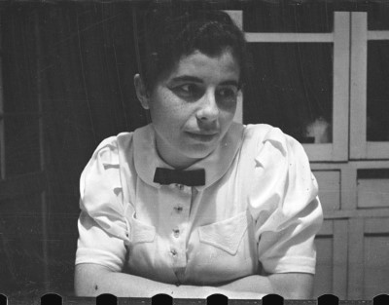Софья Александровна Хенкина
В 1936 году Хенкин вернулся в СССР, в Ленинград, где к этому времени поселились несколько членов его семьи, в том числе брат Яков и сестра Софья. В Ленинграде периодически бывал и дядя Евгения Владимир Яковлевич Хенкин, знаменитый актер, живший в Москве.
Евгений устраивается на работу в Ленгосэстраду. Какое-то время он жил на Крестовском острове с семьей Якова - инженера-экономиста, тоже серьезно занимавшегося фотографией. Ранней осенью 1937 года Евгений перебрался к сестре Софье, которая в то время работала секретарем композитора Исаака Дунаевского. Софья жила в квартире № 22 в доме № 31 по улице Жуковского. Именно этот адрес стал для Евгения последним.
18 ноября 1937 года у Хенкиных прошел обыск. У Евгения Александровича были изъяты фотоаппарат «Лейка», еще один «пластиночный» фотоаппарат, самодельный фотоувеличитель, пишущая машинка, личная переписка и книги на иностранных языках. В тот же день Евгения Александровича арестовали, обвинив в «шпионской деятельности в пользу иностранного государства».
В следственном деле всего один протокол допроса – от 20 ноября 1937 года. Через месяц, 26 декабря 1937 года Комиссия НКВД и Прокурора СССР приговорила Хенкина к высшей мере наказания по статье 58-6 УК РСФСР. Приговор был приведен в исполнение 3 января 1938 года. Ему было 38 лет.
Через два года после ареста брата, в октябре 1939 года Софья Александровна подала жалобу на имя депутата Верховного Совета РСФСР, известнейшего актера Николая Черкасова. В ней она просит о пересмотре дела по обвинению брата, на том основании, что «брат – честный, преданный родине человек, а потому с осуждением его допущена ошибка». Ответ военного прокурора Ленинградского военного округа гласил: «Постановление особой тройки <…> считать правильным, жалобу Хенкиной С. А. необоснованной и не подлежащей удовлетворению». В течение десятилетий родные Евгения не знали о том, что он был расстрелян.
Евгений Александрович Хенкин был реабилитирован в 1989 году – в общем порядке пересмотра дел репрессированных. В 1950-1960 годы никто из его родных на реабилитацию не подавал: детей у него не было, брат Яков погиб на Ленинградском фронте в 1941 году, тетя Евгения Яковлевна погибла на Северном Кавказе в 1942 году во время немецкой оккупации, а сестра Софья, вероятно, не стала этого делать после отказа в 1939 году.
Фотоархив Хенкиных был открыт уже после смерти Софьи (она умерла в 1994 году) Ольгой Масловой Вальтер и Денисом Масловым, потомками Якова Александровича. В 2016 году в Лозанне (Швейцария) они основали Ассоциацию «Архив братьев Хенкиных». В 2017 году в Государственном Эрмитаже состоялась первая выставка фотографий братьев Хенкиных, за ней последовали выставки в Милане и Лозанне. Был издан каталог выставки в Эрмитаже, а осенью 2019 года был опубликован первый альбом с текстами на французском языке.

